**Wtorek 21.04.2020**

**Temat: Przyjaciele przyrody**

* Ćwiczenia poranne:

Ćwiczenia na wzmocnienie rąk

<https://www.youtube.com/watch?v=FhGvyW-jUbE>

Gimnastyka Smyka

<https://www.youtube.com/watch?v=351fw50UOn8>

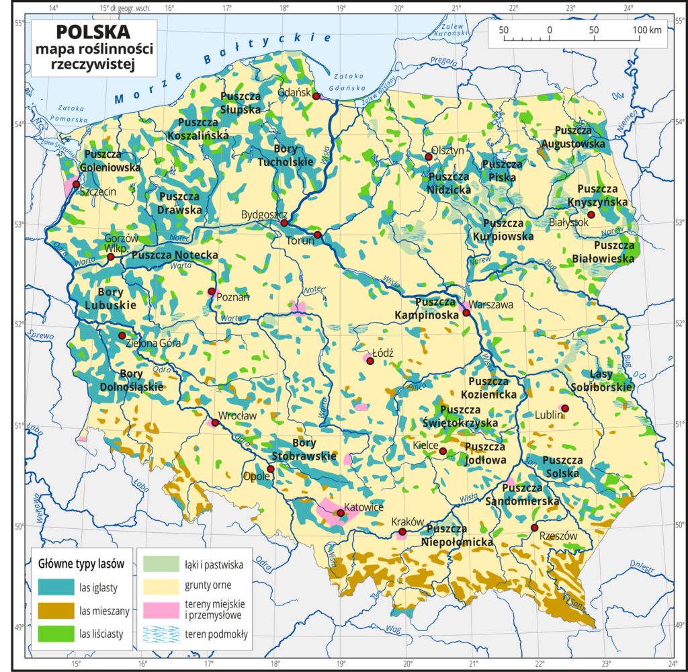

* Oglądanie mapy fizycznej Polski; wskazywanie dużych obszarów leśnych, takich jak, np. Puszcza Białowieska, Puszcza Kampinoska, Świętokrzyski Park Narodowy, Tatrzański Park Narodowy.

Wyjaśnienie, że lasy są nazywane płucami Ziemi, bo produkują tlen, którym oddychamy, zatrzymują także pył i kurz, oczyszczając powietrze. Lasy to też domy zwierząt i teren, gdzie rośnie wiele roślin. Są również miejscem relaksu i odpoczynku dla nas, ludzi. Możemy w nich zbierać grzyby, jagody, poziomki, jeżyny, maliny… Z wybranych przez leśników drzew, po ich ścięciu i wysuszeniu, robimy meble, podłogi, a nawet domy. Drzewa iglaste (sosna, jodła, świerk) wydzielają olejki eteryczne, a z ich żywicy robi się syropy.

* Las - film edukacyjny

<https://www.youtube.com/watch?v=mMYaZTvR5uU>

* Co to jest las? - film przyrodniczo-edukacyjny dla dzieci

<https://www.youtube.com/watch?v=31z7hEiIDVs>

* Słuchanie opowiadania L. Łącz „Leśne opowieści” (http://www.epodreczniki.pl/reade­r/c/239276/v/2/t/student-canon/m/KL2_ORE_V9_ZIMA_2_3_30_139_p5).

– Popatrzcie, jacyś ludzie jadą na rowerach w naszą stronę – powiedziała nagle, w środku gęstego lasu, wysoka sosna do swoich koleżanek. – Pewnie znowu zatrzymają się na naszej polanie i zostawią po sobie pełno śmieci. Pamiętacie, jak było w zeszłą niedzielę?

– Pamiętam, pamiętam – westchnął stary dąb. – Pogniecione papiery, jakieś słoiki, torebki foliowe. Ohyda!

– Właśnie, ale tamci byli jacyś inni. Ci wyglądają na rodzinę, bo są i starsze osoby, i dzieci. Wszyscy mają kaski na głowach i takie fajne odblaski na kurtkach. Tamci, tydzień temu, strasznie hałasowali i krzyczeli do siebie.

– I pewnie przez to, że nie mieli kasków i jechali slalomem między drzewami, ten jeden spadł z roweru i uderzył się w głowę o mój własny korzeń – dodała osika.

– A co pani się tak trzęsie? – zakpił dąb. – Znów się pani czegoś boi?

– Trochę się boję – przyznała się osika.

– Czego tym razem?

– Na przykład tego, że się tu zatrzymają, wyjmą nóż i powycinają na moim pniu jakieś litery.

Wszystkie drzewa zamilkły wystraszone. Zapanowało pełne zgrozy milczenie. Rzeczywiście, taka perspektywa wydawała się być przerażająca.

– Nie bójcie się – odezwała się w końcu sosna. – Ci ludzie jadą cały czas ścieżką i wcale nie wrzeszczą.

Wszystkie drzewa wpatrywały się więc w jedną stronę, gdzie spodziewały się zobaczyć wy­jeżdżających zza zakrętu rowerzystów. Po chwili na ścieżce pojawiło się pięć osób – rodzice i troje dzieci. Jadąc, rozglądali się, wyraźnie szukając miejsca na odpoczynek. W końcu trafili na słoneczną polanę.

– Zatrzymajmy się tu – poprosiła mama. – Piękne miejsce. Możemy odpocząć i coś zjeść. Je­stem bardzo głodna, zmęczyło mnie pedałowanie w takim tempie. Ledwo za wami nadążyłam. – Oj, coś nie masz kondycji – roześmiał się tata. – Dawniej to ja nie mogłem cię dogonić.

– Kiedy to było! Teraz nawet dzieci są ode mnie szybsze i nie męczą się tak prędko. – Tak, tak, mamo – wtrącił się mały chłopiec. – Musisz częściej jeździć na rowerze, a nie ciągle samochodem. Dla zdrowia i dla przyjemności.

– To prawda – mama wyjęła z płóciennej torby kanapki, jabłka i kompot w szklanym pojemniku, a tata zdjął z roweru zwinięty koc. Cała rodzina usiadła i jadła z apetytem.

– Widzę, że na świeżym powietrzu nawet niejadki jedzą po trzy kanapki – zażartował tata. – Kończcie już. Najlepiej popijcie wodą mineralną. Pobawimy się. Może w wyścigi slalomem między drzewami? Albo… kto przejdzie po tym zwalonym pniu i nie spadnie?

– Ja na pewno wygram! – pisnął najmłodszy chłopczyk.

– Wygrasz, bo rodzice, jak zwykle, dadzą ci fory – mruknął starszy.

– Wcale nie!

– Wcale tak!

– Nie sprzeczajcie się już! – tata tymczasem układał na polanie suche gałązki. – Tu będzie miejsce startu, a tu meta. Ustawcie się! Zaczynamy!

– A mama? – spytała mała dziewczynka.

– Ja chwilę odpocznę, bo potem nie będę miała siły wrócić. Poleżę na słońcu, może się nawet trochę opalę. Dobrze, że wzięłam krem z filtrem przeciwsłonecznym. Poprzednim razem spaliłam sobie nos.

– Pamiętam, wyglądałaś jak klaun z cyrku – zaśmiał się najmłodszy chłopiec

Na leśnej polanie zaczęły się zawody sportowe. Czas mijał szybko i przyjemnie, ale w końcu zasapany tata zdecydował, że powoli pora wracać do domu.

Wszyscy zaczęli zbierać śmieci, papierki, butelki. Wsiedli na rowery i odjechali.

W lesie panowała cisza. Było już późne popołudnie, ptaki śpiewały coraz ciszej, zwierzęta też układały się do snu. Drzewa trwały w milczeniu.

– Nie do wiary! Wszystko wysprzątali – przerwała milczenie sosna. – Bardzo mili ludzie.

– Rzeczywiście, mili – potwierdził dąb. – Żeby wszyscy byli tacy!

– A właściwie dlaczego ludzie, nawet starsi wiekiem, jeżdżą na wycieczki rowerami? – zamy­ślił się krzak leszczyny. – Jestem najniższy i widziałem, że ta pani była naprawdę zmęczona, a samochodem byłoby jej łatwiej.

– Jazda rowerem jest o wiele przyjemniejsza i bardziej korzystna dla zdrowia – zatrzęsła się osika. – Pomyśl tylko – gdyby ludzie przyjeżdżali do lasu samochodami, ile byłoby tu spalin i dymu w powietrzu. Dawno byś usechł!

– Ojej, to straszne! – posmutniał krzak leszczyny.

I już nic więcej nie odpowiedział, bo przyznał w duchu, że osika jest bardzo mądra, chociaż tchórzliwa.

* Pytania do opowiadania

O co martwiły się drzewa, widząc ludzi zbliżających się do lasu?

Jak rodzina zachowywała się w lesie?

Czy drzewom podobało się zachowanie ludzi?

* Karty pracy, cz. 4, s. 8, 9.

Oglądanie obrazków, porównywanie ich.

Czym różnią się obrazki?

Czy łatwo rozpoznać, że to jest to samo miejsce? Dlaczego?

Który obrazek wam się podoba? Dlaczego?

Słuchanie wiersza.

Czy dzieci z przedszkola wiedzą, że o Ziemię należy dbać? Dlaczego?

Do czego zachęca wiersz?

Co ma się stać tym, którzy nie dbają o przyrodę?

Kończenie kolorowania obrazków i rysowanie po śladzie rysunku jeża.

* . Karta pracy Czytam, piszę, liczę,s. 78.

Czytanie, co robi przyjaciel przyrody.

Oglądanie oznak przyjaciela przyrody. Projektowanie własnej oznaki.

* Rozmowa na temat: Za pomocą czego poznajemy przyrodę?
* Słuchanie piosenki Nasze uszy słyszą świat (sł. Dorota Gellner, muz. K. Kwiatkowska).

<https://www.youtube.com/watch?v=NCvIZ9rIkeg>

I. Każdy z nas ma dwoje oczu,

które widzą wszystko,

widzą wszystko.

Błękit nieba, biały domek,

zieleń traw i listków,

traw i listków.

Ref.: Uszy słyszą ptaków śpiew,

dzwonki deszczu, granie drzew,

a nad stawem chóry żab –

nasze uszy słyszą świat!

II. Każdy z nas ma jeden nosek

do wąchania kwiatków,

do wąchania.

Czasem także do kichania,

lecz, na szczęście rzadko,

do kichania.

Ref.: Uszy słyszą ptaków śpiew...

* Pytania do piosenki

Do czego mamy oczy?

Do czego służą uszy?

Do czego służy nosek?

Jakie narzędzia, przybory pomagają nam poznawać świat?

* Praca plastyczna „Drzewko wiosenne” <https://www.youtube.com/watch?v=2FjRnpKuT5k>

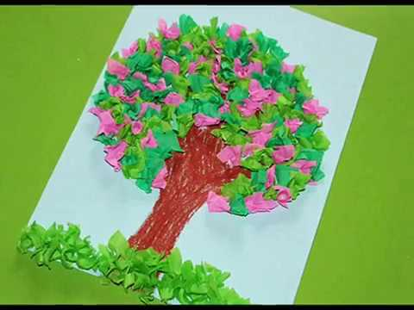

Do wykonania drzewa potrzebne będą kredki, bibuła (zielona i różowa lub biała) i klej

* **MIGAJMY: Zwierzęta cz. 1**

<https://www.youtube.com/watch?v=rw4waKyG9Uk>